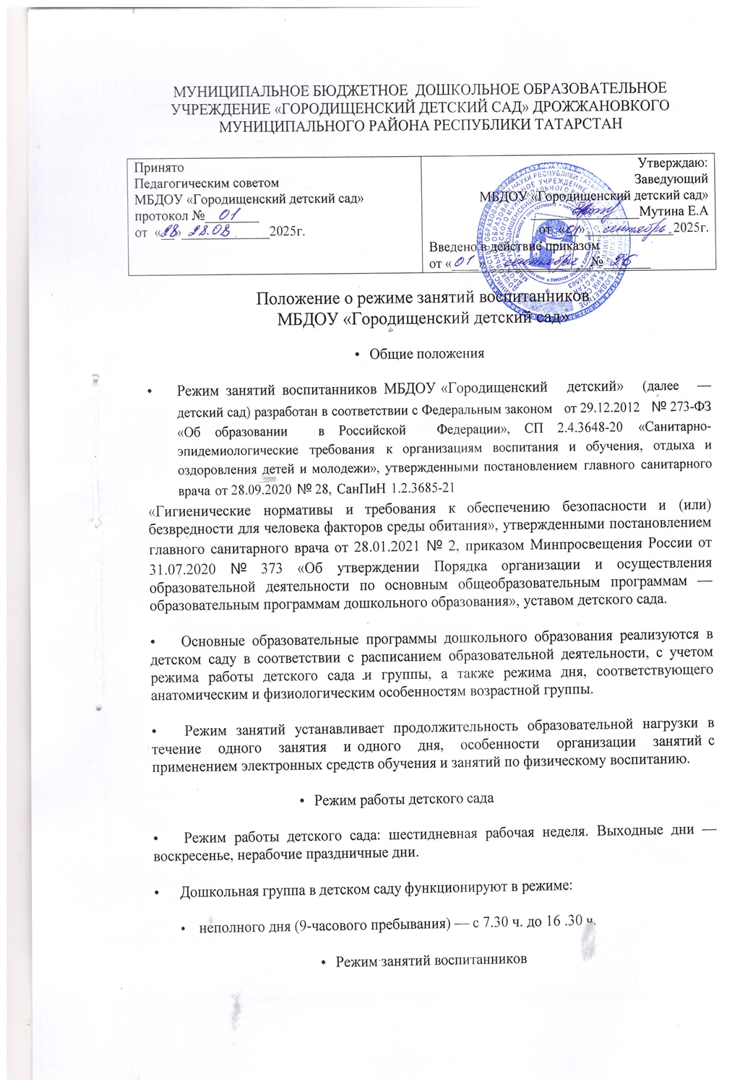
- Образовательная программа дошкольного образования реализуется в группах, функционирующих в режиме не менее 3 часов в день. Образовательная программа дошкольного образования может реализовываться в течение всего времени пребывания воспитанника в детском саду.

- Продолжительность одного образовательного занятия составляет не более:

- 10 мин. — от полутора до трех лет;
- 15 мин. — для детей от трех до четырех лет;
- 20 мин. — для детей от четырех до пяти лет;
- 25 мин. — для детей от пяти до шести лет;
- 30 мин. — для детей от шести до семи лет.

- Продолжительность суммарной образовательной нагрузки в течение дня составляет не более:
- 20 мин. — от полутора до трех лет;
- 30 мин. — для детей от трех до четырех лет;
- 40 мин. — для детей от четырех до пяти лет;
- 50 мин. или 75 мин. при организации образовательного занятия после дневного сна — для детей от пяти до шести лет;
- 90 мин. — для детей от шести до семи лет.

- Занятия для всех возрастных групп начинаются не ранее 9.00 и заканчиваются не позже 16.20.
- Во время занятий воспитатель проводят соответствующие физические упражнения.

- Перерывы между занятиями составляют не менее 10 мин.

- Режим занятий с применением электронных средств обучения
- Занятия с использованием электронных средств обучения проводятся в возрастных группах от пяти лет и старше.
- Непрерывная и суммарная продолжительность использования различных типов ЭСО на занятиях составляет:

Электронное средство обучения | Возраст  воспитанника | Продолжительность, мин., не более
Электронное средство обучения | Возраст  воспитанника | На одном занятии | В день
Интерактивная доска | 5-7 | 7 | 20
Интерактивная панель | 5-7 | 5 | 10
Персональный компьютер, ноутбук | 6-7 | 15 | 20
Планшет | 6-7 | 10 | 10

- Для воспитанников 5-7 лет продолжительность непрерывного использования:

- экрана с демонстрацией обучающих фильмов, программ или иной информации, предусматривающих ее фиксацию в тетрадях воспитанниками, составляет 5–7 минут;
- наушников составляет не более часа. Уровень громкости устанавливается до 60 процентов от максимальной.
- Во время занятий с использованием электронных средств обучения воспитатели проводят гимнастику для глаз.

- Режим физического воспитания

- Продолжительность физкультурных, физкультурно-оздоровительных занятий и мероприятий определяется с учетом возраста, физической подготовленности и состояния здоровья детей.

- Занятия физической культурой и спортом, подвижные игры проводятся на открытом воздухе, если позволяют показатели метеорологических условий (температура, относительная влажность и скорость движения воздуха) и климатическая зона. В дождливые, ветреные и морозные дни занятия физической культурой проводятся в физкультурном зале.



